**OBJEDNÁVKA č.: 2025/11 *(číslo objednávky uvádějte vždy na faktuře)***

**Dodavatel**:

**Miroslav Gregor**č.p. 78  
76341 Ludkovice

IČ: 09134298

DIČ: CZ8203204141

**Datum: 27.5.2025**

## Vyřizuje:

Tel:

Mail:

## Termín dodání: co nejdříve

|  |
| --- |
| **Objednáváme u Vás:**   * výměnu koberců v 5. NP v budově č. p. 137 v Luhačovicích (strhnutí starých koberců,  lepidla, obšití páskou, položení nových koberců) – cca 70 m2   *Celkem dle cenové nabídky 63 470 Kč bez DPH.* |

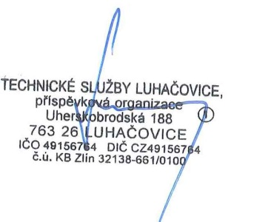 Akceptace objednávky   
dodavatelem 27.5.2025

______________________________ ______________________________

Objednatel (TS Luhačovice) Zhotovitel